Resumen - Estas instrucciones le dan las directrices para la preparación de documentos para IEEE TRANSACTIONS y JOURNALS. Use este documento como una plantilla si está utilizando Microsoft Word 6.0 o posterior. En caso contrario, utilice este documento como un conjunto de instrucciones. El archivo electrónico de su documento será estructurado por la IEEE. Definina todos los símbolos utilizados en el resumen. No citar referencias en el resumen. No elimine la línea en blanco inmediatamente encima del resumen; Establezca la nota de pie de página en la parte inferior de esta columna.
Algoritmo para una empresa de tecnología (Septiembre de 2024)
Primer Juan Camilo Martínez Autor, Segundo Andrés Parra Autor, Tercer Kevin Candela Autor y Cuarto Sebastián Lara Autor miembros del formato IEEE

Índice de Términos - Alrededor de cuatro palabras o frases clave en orden alfabético, separadas por comas. Para obtener una lista de palabras claves sugeridas, envíe un correo en blanco a keywords@ieee.org o visite el sitio web de IEEE en http://www.ieee.org/organizations/pubs/ani_prod/keywrd98.txt

introducción

Este documento este hecho para decir el paso a paso, Objetivo general y especifico, identificación del problema, población entre otros. Para llegar a una conclusión

II. CONTEXTO

Una empresa de tecnología de Yopal (Casanare) que desarrolla sistemas de control de acceso para edificios de alta seguridad necesita un algoritmo el cual permita verificar si una persona puede ingresar a ciertas áreas restringidas dependiendo de su nivel de acceso.

III. POBLACIÓN

La empresa de tecnología de Yopal (Casanare) que desarrolla sistemas de control de acceso la cual necesita el Desarrollo de dicho algoritmo.

IV. DELIMITACIÓN Y ALCANCE

La delimitación y alcance esta conformada por el tipo de usuario según su nivel de acceso, el acceso a áreas restringidas segun su código de acceso, algunas condiciones de seguridad como el cambio reciente de contraseña, y si esta active su targeta.

V. OBJETIVO GENERAL}

Crear un algoritmo el cual permita ingresar un código de acceso que permita a las personas estipular en que seccion de la empresa puede ingresar y en cual no tiene permitido ingresar.

VI. OBJETIVO ESPECÍFICO

Determinar un lenguaje de programación el cual permita hacer este tipo de software el cual sea dirigido para la seguridad de una empresa o establecimientos.

VII. IDENTIFICACION DEL PROBLEMA

Una empresa de tecnología de Yopal (Casanare) que desarrolla sistemas de control de acceso para edificios de alta seguridad necesita desarrolar un algoritmo el cual permita mediante un código de acceso entrar a ciertas áreas de un edificio o no dejar entrar a estas áreas

VIII. REQUERIMIENTOS DEL CLIENTE

El cliente (empresa) require un código el cual permita mejorar la seguridad de un edificio para que cada persona pueda ingresar su área designada.

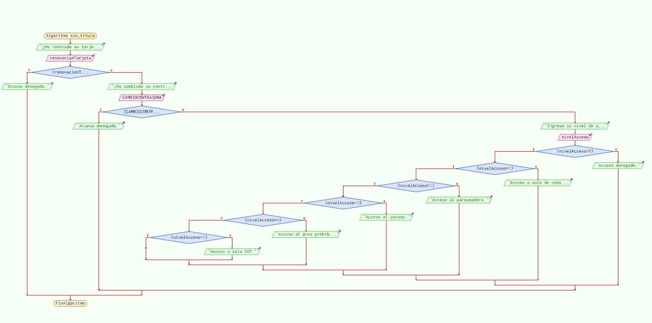

 Documento recibido el 9 de octubre de 2001. (Anote la fecha en que usted presentó su documento para su revisión.) Este trabajo fue apoyado en parte por los U.S. Department of Commerce under Grant S123456 (reconocimiento al patrocinador y apoyo financiero va aquí). los títulos del Documento deben ser escritos en letras mayúsculas y minúsculas, no todas las mayúsculas. Evite escribir fórmulas extensas con subíndices en el título; Utilice Fórmulas cortas que identifiquen los elementos (por ejemplo, "Nd-Fe-B"). No escriba "(invitados)" en el título. Escriba los Nombres completos de los autores en el campo autor, pero no es necesario. Ponga un espacio entre los autores. F. A. Author is with the National Institute of Standards and Technology, Boulder, CO 80305 USA (corresponding author to provide phone: 303-555-5555; fax: 303-555-5555; e-mail: author@ boulder.nist.gov). S. B. Author, Jr., was with Rice University, Houston, TX 77005 USA. He is now with the Department of Physics, Colorado State University, Fort Collins, CO 80523 USA (e-mail: author@lamar. colostate.edu). T. C. Author is with the Electrical Engineering Department, University of Colorado, Boulder, CO 80309 USA, on leave from the National Research Institute for Metals, Tsukuba, Japan (e-mail: author@nrim.go.jp).

